推荐人选基本情况表
附件1
姓名 | 李正海 |  | 性别 |  | 男 |  |  | 出生  年月 | 1970.10 |  | 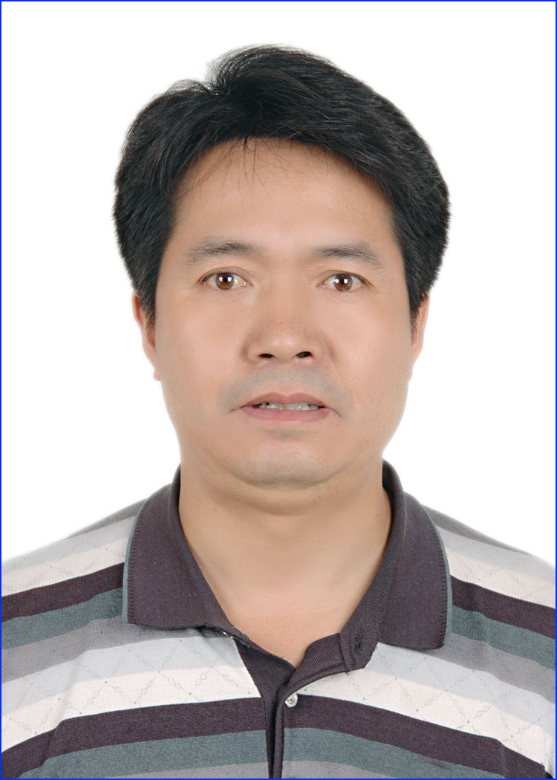
民族 | 汉 |  | 籍贯 |  | 云南富民 |  |  | 出生地 | 富民县散旦镇翟家村
政治  面貌 | 党员 |  | 参加工作时间 |  | 1994.07 |  |  | 乡村从教年限 | 26
专业技术职称  及任职时间 |  | 高级教师  2009年10月 |  |  |  | 现任行政职务  及任职时间 |  |  | 党支部书记  2006年8月
工作单位 |  | 富民县散旦中学 |  |  |  | 联系电话 |  |  | 13888009493
工  作  简  历 | 一、1994年7月——2006年7月：散旦中学任教，从事语文教学工作；  。  二、2006年8月——2008年7月：东村中学任教，担任党支部书记，从事语文教学工作；  三、2008年8月——2020年7月：散旦中学任教，从事语文和历史教学工作。
获  奖  情  况 | 一、荣誉奖  1．1995年9月荣获富民县“优秀教师”称号；；  2．2001年7月荣获富民县优秀共产党员；  3．2002年9月荣获富民县先进德育工作者；  4．2005年7月荣获富民县优秀党员先锋岗；  5．2007年7月荣获富民县优秀党务工作者；  6．2010年7月荣获富民县优秀党务工作者；  7．2011年6月荣获富民县优秀共产党员；  8．2013年7月荣获富民县优秀党务工作者；  9．2013年12月荣获云南省三生教育骨干教师；  10．2014年7月荣获富民县优秀党务工作者；  11．2015年10月荣获富民县师德标兵称号；  12．2017年9月荣获散旦镇优秀教育工作者；  13．2018年3月荣获云南省勤工俭学先进个人称号；  14．2018年8月荣获昆明市身边好老师称号；  15．2019年9月荣获昆明市有突出贡献的农村教师；  16．2019年12月荣获富民县教育系统优秀工会工作者。  二、教学质量奖  1．1997年9月荣获散旦中学中考语文成绩个人第二，综合第三的好成绩；  2．1999年10月荣获散旦中学中考语文成绩个人第二，综合第二的好成绩；  3．2003年9月荣获散旦中学中语文考成绩个人第三综合第二好成绩；  4．2005年9月荣获散旦中学中考语文成绩个人第三综合第三好成绩；  5．2010年10月荣获散旦中学统考语文成绩个人第二综合第二好成绩；  6．2011年9月荣获散旦中学中考语文成绩个人第三综合第二好成绩；  7．2012年9月荣获富民县中考语文教学质量二等奖；  8．2014年10月荣获散旦中考语文成绩个人第三综合第二好成绩。  三、课题成果奖  1．主持的县级党建课题《加强党组织建设，推进三生教育校园文化发展》于2017年1月圆满完成结题。同时上报昆明市教育局列为市级课题项目；  2．主持参与的国家级教育教学课题《优化初中语文记叙文写作教学策略》于2019年8月完成教师教育能力建设研究总课题中子课题结题。  文一等奖；
近5年年度考核情况 |  | 2015年度 |  | 2016年度 |  |  | 2017年度 |  |  | 2018年度 |  | 2019年度
 |  | 合格 |  | 合格 |  |  | 合格 |  |  | 合格 |  | 合格
近3年师德师风考核情况 |  | 2018年度 |  | 2019年度 |  |  | 2020年度
 |  | 优秀 |  | 优秀 |  |  | 优秀

